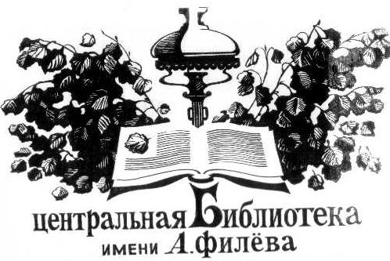
МКУК «Подосиновская МБС»
Подосиновская центральная библиотека им. А. А. Филёва
Методический сектор

Есть идея!
Инновационные формы работы.
Опыт библиотек России

Выпуск 45

Подосиновец, 2018

Книголюбы
Театрализованная конкурсная программа к Неделе детской книги.

Лизунова, Н. Книголюбы: Театрализованная конкурсная программа к Неделе детской книги / Наталья Лизунова // Чем развлечь гостей. – 2019. - № 1. – С.38-42.

Действующие лица: Королева Книга, Буква Я, Слова (2 чел.).
Предварительная работа: Из белой бумаги сделать парики Королевы Книги, Слова и Буквы Я, подготовить костюмы, трон для Королевы Книги. Для театрализации нужны листок бумаги (свиток), перо.
Для конкурсов: Подготовить предметы из сказок, листки и ручки для конкурса капитанов, презентацию из героев книг, загадки о литературных героях, музыка для игротанца.
Домашнее задание для команд: Подготовить костюмы литературных героев.

Ход мероприятия:
Голос. Однажды Королева Книга решила, что ребята во всем мире перестали читать, а стали отдавать предпочтение интернету, телефонам, телевидению. Её свита, состоящая из Слов, во всем поддерживала Королеву, поэтому они захотели, чтобы во всех книгах остались лишь чистые страницы. И только одна смелая Буква Я решила всем доказать, что ребята с удовольствием читают книги. А что из этого получилось, мы сейчас с вами увидим.
Занавес открывается. На середине сцены стоит трон, на котором восседает Королева Книга, возле нее суетятся Слова.
Слово 1. Ваше Величество, почему вы медлите? Срочно подпишите указ, и мы тотчас отзовем все слова из книг.
Слово 2. И наконец дети поймут, что без нас плохо: начнется неразбериха и хаос.
Королева Книга. Вы уверены, что дети перестали читать? Это очень серьезное решение. Для начала нужно провести тщательное расследование, и только когда я буду полностью в этом уверена, не стану мешкать в оглашении указа.
Слово 1. Какое расследование? И так все понятно! Книги пылятся на полках, дети в библиотеки не ходят. Какие еще нужны доказательства?
Слово 2. Подписывайте указ. (Протягивает свиток бумаги и перо.)
Королева Книга. Почему вы так настаиваете на этом? У вас ни одного доказательства, а только одни слова.
Слово 1. На то мы и Слова, Ваше Величество. (Протягивает свиток.)
Королева Книга. Хорошо. (Берет свиток, делает взмах пером.)
Выбегает Буква Я.
Буква Я. Стойте, стойте, Ваше Величество! Вы не должны подписывать этот ужасный указ!
Слово 1. Кто тебя сюда пустил?
Слово 2. Кто позволил ворваться к Королеве? Пошла прочь.
Королева Книга. Подождите! Здесь я решаю, кому удалиться, а кому остаться. Не волнуйся, смелая Буква, говори, в чем причина такого поведения.
Буква Я. Твоя свита неправа.
Королева Книга. В чем?
Буква Я. Ни в коем случае нельзя подписывать этот указ.
Королева Книга. Это почему?
Буква Я. Потому что дети во всем мире просто обожают книги и с удовольствием их читают.
Слово 1. Ложь!
Слово 2. Клевета!
Королева Книга (к свите). Остановитесь! Продолжай, Буковка!
Буква Я. Посмотри, сколько ребят пришло на твой праздник.
Тает снег, клокочут воды,
Звонко птицы гомонят.
По-весеннему сегодня
Расцвели глаза ребят.
Очень любят праздник книжки
И девчонки, и мальчишки.
Книга – верный,
Книга – первый,
Книга – лучший друг ребят.
«Нам никак нельзя без книжки,
Нам никак нельзя без книжки!» –
Все ребята говорят.
Слово 1. По-моему, это ты говоришь, а не дети.
Слово 2. Совершенно верно.
Буква Я (к детям). Вы любите книги?
Дети. Да!
Королева Книга. Как приятно, что вы не забыли про такой чудесный праздник, посвященный детской книге. Спасибо вам, ребята, и тебе, Буква Я! (К свите.) Уничтожьте указ!
Слово 1. Не делайте преждевременных выводов, Ваше Величество. Пусть сначала они докажут, что действительно любят книги.
Слово 2. Пусть докажут!
Королева Книга. Да будет так. (В зал.) Если вы мне это докажете, то я лично уничтожу указ.
Буква Я. Да с легкостью, правда, ребята?
Дети. Да!
Буква Я. Ребята будут не просто доказывать, что любят и читают книги, а еще и соревноваться между собой, кто больше достоин звания «книголюб». Пусть Королева со своей свитой будет нашим жюри. Вы согласны, Ваше Величество?
Королева Книга. Конечно.
Буква Я. Итак, переходим к первому заданию. Ребята представляют свои команды и капитанов.
Представление команд.
Королева Книга. Это достойное доказательство даже на королевском уровне.
Слово 1. Подождите, не спешите, это еще не доказательство.
Слово 2. Пусть еще доказывают.
Буква Я. Хорошо. Сейчас вам представится возможность увидеть, как ребята с помощью одного единственного предмета отгадают целую сказку.
Королева Книга. Как?
Слова. Это невозможно.
Буква Я. А вот и возможно. По очереди каждой команде я буду показывать предмет, а вы – называть сказку, в которой он фигурирует.
Показывает предметы. Варианты: мешочек с надписью «мука», корзина, зеркало, стрела, цветок, яйцо, яблоко, ключ.
Королева Книга. Как я могла так заблуждаться, что ребята совсем не читают?
Слова. Все равно этого мало.
Буква Я. Я думаю, что ребятам только в радость доказывать Её Величеству свою любовь к книге. Правда?
Дети. Да.
Буква Я. Продолжим удивлять Королеву? Переходим к следующему конкурсу, который называется «Кто говорит?». Прошу капитанов команд подойти ко мне и взять листок и ручку.
Сейчас вы услышите реплики книжных героев. Ваша задача – вписать имя того, кто говорит.
Звучат фразы из мультфильмов, снятых по детским книжкам. Необходимо написать название книги и имя героя. Варианты: Фрекен Бок («Малыш и Карлсон»), Слоненок («Зарядка для хвоста»), Чебурашка («Крокодил Гена и его друзья») и др. Капитаны сдают свои листки Королеве.
Королева Книга (к Словам). Ну как, впечатляет?
Слово 1. Не может быть!
Слово 2. А что они еще могут?
Буква Я. Наши ребята могут все.
Слово 1. Так продолжайте.
Слово 2. Становится интересно.
Буква Я. Я очень рада, что вам нравится. Не будем отвлекаться, а перейдем к следующему конкурсу, который носит название «Видео вопросы». Внимание на экран!
На экране будет появляться изображение персонажа детской книги. Ваша задача – назвать вопрос или вопросы, которые звучали из уст этого героя.
Королева Книга. Решено! Дайте мне указ, я его немедленно уничтожу!
Слово 1. Подождите, Ваше Величество. Раз они такие умные и начитанные, как утверждает Буква Я, то пусть выполнят и наши задания.
Слово 2. Если ребята справятся, то мы беспрекословно примем ваше решение.
Королева Книга. Да будет так!
Слово 1. Для каждой команды мы приготовили по два задания. Справитесь – значит, вы настоящие книголюбы, а нет...
Слово 2. Королева подписывает указ.
Буква Я. Мы принимаем ваши условия.
Слова загадывают загадки о литературных героях.
Слово 1. С заданием вы справились великолепно, но все зависит от последнего испытания.
Слово 2. Каждая команда подготовила костюмы литературных героев. По очереди персонажи разных книг будут появляться на сцене и рассказывать о себе. Их соперники стараются как можно быстрее отгадать, кто же стоит перед ними. Герои, на сцену!
Проходит конкурс.
Буква Я. Большое спасибо! Занимайте места в зале рядом со своей командой.
Королева Книга. Я уничтожаю указ. И все слова остаются в книгах.
(Рвет указ.)
Слово 1. Мы абсолютно согласны. Ребята достойно прошли все испытания.
Слово 2. И мы будем продолжать служить верно и преданно вам, Ваше Величество, и нашим юным читателям.
Буква Я. Очень рада, что ребята смогли убедить вас в своей любви к чтению. Но они все-таки соревновались за почетное звание книголюбов. И мы ждем от вас решения, кто победил в этой борьбе.
Королева Книга. Это очень ответственное решение, и мне нужно посовещаться с моими подданными.
Буква Я. Вы совещайтесь, а мы с ребятами немного разомнёмся.
Куплет исполняется на мелодию песни «В гостях у сказки». Проигрыши подбираются из разных песен.
К нам пришли герои из сказок любимых
И хотят с нами петь и плясать
Это Буратино – мальчик игривый –
Приглашает всех вас вместе танцевать.
Проигрыш. Дети танцуют как Буратино.
К нам пришел герой сказки Джанни Родари
И он хочет с нами петь и плясать.
Это Чиполлино – мальчик из Италии –
Приглашает всех вас вместе танцевать.
Проигрыш. Дети танцуют как Чиполлино.
К нам пришли герои из мультсериалов
И хотят с нами петь и плясать.
Человек-паук в костюме сине-алом
Приглашает всех вас вместе танцевать.
Проигрыш. Дети танцуют как Человек- паук.
К нам пришел герой почти современный,
Хочет он с нами петь и плясать.
Это Гарри Поттер со шрамом волшебным
Приглашает всех вас вместе танцевать.
Проигрыш. Дети танцуют как Гарри Поттер.
К нам пришли герои из сказок народных
И хотят тоже петь и плясать.
Это Бабка Ежка в ступе с метлою
Приглашает всех вас вместе танцевать.
Проигрыш. Дети танцуют как Баба Яга.
К нам пришли герои из сказок любимых
И хотят на празднике петь и плясать.
Карлсон живёт на крыше старинной,
Приглашает всех вас вместе танцевать.
Проигрыш. Дети танцуют как Карлсон.
Королева Книга. За время моего правления мне никогда не было так трудно принять решение, но мы посовещались и решили...
Слово 1. Звания «Книголюбы» удостаиваются...
Слово 2. Все команды!
Королева Книга. Вы вместе доказали мне и моим помощникам, как нужны книги. Но это еще не все. Сегодня в нашем замечательном книжном королевстве истинные знатоки книг – работники детской библиотеки.
Награждение активных читателей библиотеки.
Слово 1. Мы с вами не прощаемся.
Слово 2. Мы будем видеться каждый день в учебниках, тетрадках, в рассказах и загадках.
Королева Книга. Мы будем помогать в учебе и отдыхе.
Буква Я. А я прошу не давать повода для создания нового ужасного указа. Но, если что, я всегда с вами.
Все. До новых встреч!

Огня опасайтесь!
Выступление агитбригады.
Бузлукова, Л. Огня опасайтесь!: Выступление агитбригады / Л. Бузлукова // Чем развлечь гостей. – 2019. - № 1. – С. 8-10
На сцене – мальчики в костюмах пожарных, на заднем плане – изображение пожарной машины, в правом углу сцены – камин. В руках у ребят – таблички «01», «112», «круглосуточно», «бесплатно».
1-й. МЧС! Эта служба на помощь приходит всегда.
2-й. МЧС вызывай, если где-то случилась беда.
3-й. МЧС – это слово надежду внушает и силу.
Вместе. МЧС – это слава и гордость России!
4-й. Все спасатели, знаем, считают за честь
Человека спасти – это самое главное.
5-й. И в команде кинологи, медики есть,
И психологи, и пожарные!
6-й. Пожары приносят большие убытки.
Огня опасайтесь, прошу вас, друзья.
7-й. Быть могут при этом потери людские.
Вместе. А этого вот допустить нам нельзя!
4-й. Человек, ты причастен ко всему,
Ведь огонь под контролем твоим должен быть!
5-й. Так, прошу, не давай же ты волю огню.
Вместе. И тогда про пожары мы сможем забыть.
На сцене остаются 4 мальчика, остальные «садятся в машину».
1-й. А отчего пожар бывает, можешь мне сказать?
2-й. Нужны горючее и кислород, чтобы горенье поддержать.
3-й. Ну а еще, чтоб не случилась здесь у нас беда,
Огня причина – зажиганье от источника тепла.
4-й. Давайте хоть одно условие исключим,
И так все вместе мы пожар предотвратим!
1-й. Огонь – это субстанция такая.
Чуть вышел вдруг из-под контроля он,
И безобидный огонек уже, пылая,
Уничтожает все сплошным огнем.
2-й. Не все так плохо, ты поверь мне, друг!
Разумных много так людей вокруг.
3-й. Все исключаем, без чего огонь не сможет быть.
Вместе. Опасность сами можем мы предотвратить!
4-й. Я, ты, он, она –
Вся огромная страна.
Будь внимательней, смотри,
Может сбой произойти!
1-й. Может и твоя халатность
Уничтожить безвозвратно
Дом, селенья, города...
Вместе. Это общая беда!
2-й. Может быть дефект в приборе...
3-й. Или молнии разряд...
4-й. Со стихией не поспоришь...
1-й. А ну, команда, стройся в ряд!
Главное тут – не зевай.
Вместе. МЧС ты вызывай!
Команда «пожарных» выбегает из машины и имитирует тушение пожара около камина. В это время выходят на сцену Девочки и поют на мотив песни «Круто ты попал».
Девочки. Если вдруг пожар увидел,
Не глазей и не снимай,
А, пожалуйста, немедля 01 ты набирай!
Знай, что там, в квартире, люди,
Дети, может, старики.
Даже если трудно будет,
Постарайся их спасти!
Припев. Если вдруг в беду ты попал,
Ни секунды не жди,
Вещи, деньги ты не спасай...
Все. Ты себя сбереги!
Девочки. Ну а вдруг прибор электро
Загорелся невзначай,
Ты к щитку беги скорее
И рубильник выключай!
А на кухне за обедом
Может масло запылать,
В этом случае вам нужно
Быстро газ перекрывать!
Припев. Если вдруг в беду ты попал,
Ни секунды не жди,
Вещи, деньги ты не спасай...
Все. Ты себя сбереги!
Девочки уходят, «пожарные» собираются всей командой.
5-й. Будьте же бдительны,
Будьте внимательны.
Вместе. И будет в жизни
Все замечательно!

6-й. Окурки – тоже причина пожара.
Бросают их люди везде, где попало.
7-й. Давайте всем взрослым сейчас скажем дружно...
Вместе. Окурки опасны, бросать их не нужно!
5-й. А если вы свечку иль факел берете,
За это ответственность сами несете.
Нельзя их использовать, это все знают,
В местах, где пожары легко возникают.
6-й. Ну а если вы решили быстро печку протопить,
Для горения бензина в топку на дрова налить,
Сразу скажем вам: опасно эту жидкость применять.
Спичку брось и сам спасайся, будет все огнем пылать!
7-й. Когда ты надолго уходишь из дома,
Утюг выключай и другие приборы.
Причиной пожара они могут стать.
Вместе. Об этом нельзя никогда забывать!
1-й. Наша химия-наука быстро движется вперед
И баллончики с горючим нам для быта создает.
Комаров мы травим, мошек, чистим куртки и штаны,
Но, где есть огонь, баллоны противопоказаны!
2-й. К горящей лампочке не подноси
Бумагу, картон и другие предметы.
Быть постарайся внимательней ты.
Вместе. И выполняй все наши советы!
3-й. О последствиях пожара и подумать страшно,
Ведь обугленный объект выглядит ужасно!
4-й. Ну а главное, что люди от огня страдают,
Их пожарные спасут – это точно знаю!
На сцену выходит Первоклассник в костюме пожарного.
Первоклассник. Да, вас слушать – хорошо,
А действовать лучше.
Я б в пожарные пошел,
Пусть меня научат.
На работу рано встать Я легко сумею
И команды выполнять
Только так умею!
Я умею оказать
Помощь пострадавшим,
Четко, быстро действуя
Инструкции согласно.
Из подручных средств могу Сделать я настилы.
Вы не бойтесь, у меня
0-о-очень много силы!
А в помощники меня
Взять вы не хотите?
Товарищи пожарные,
Я большой, смотрите!
Пожарный подходит к Первокласснику и надевает ему каску.
5-й. Ну а как пожарным стать?
ГТО пора сдавать.
Только сильный и отважный
Может точно стать пожарным!
6-й. Максимум скорости, силы, движенья.
Ты каскадеров видел в кино?
Максимум веры, воли, терпенья,
Максимум спорта – и сдашь ГТО!
7-й. Пожары приносят нам только несчастья
И души людей разрывают на части.
И стонет земля, и спасителей ждет.
Вместе. И каждый уверен, что помощь придет!
1-й. Сохраним себя и землю
Мы от разрушений.
И не может быть иначе.
Вместе. Нет других решений!

Фотозона в библиотеке
Группа ВКонтакте: https://vk.com/fotozona_biblioteki
Специальные места для фотографирования и селфи в библиотеках сейчас становятся довольно популярными. Среди них есть как постоянные экспозиции, так и временные, приуроченные к какому-нибудь важному событию или акции. Для организации таких атмосферных местечек библиотеки используют как свои помещения, так и другие пространства. Практика показывает, что фотозона современной читальни – это хороший способ естественной рекламы: снимки, сделанные читателями, в один клик разлетаются по соцсетям, формируя положительный имидж и посетителя, и самой библиотеки.
Это хороший способ привлечь (или занять) читателей.
Фотозоны в библиотеках могут быть разовыми, сделанными к конкретному мероприятию (День библиотек, БиблиоНочь, Новый год, юбилей библиотеки и т.п.) или длительными, установленными на сезон года (зима, весна, лето, осень) или к продолжительному по времени событию (Год литературы, юбилей области (города), олимпиада и т.п.).

Фотозона – это развлекательный аттракцион и важный элемент праздничного антуража.
Итак, понятно, что создание в библиотеке фотозоны – задумка полезная. Давайте разберёмся, как это лучше сделать.
Фотозона – это не просто угол, где все фотографируются на фоне украшенной стены, это специально отведенное и декорированное пространство, где каждый желающий может сделать памятные снимки, а также украшение всего мероприятия или зала.
Где разместить?
Выбирая место и размеры фотозоны, учитывайте площадь зала. Обычно достаточно пространства 2 х 2 квадратных метра. Помните также, что фотозона должна располагаться обособленно, чтобы не создавать помех и не служить преградой для основного действия. Она прекрасно займет гостей мероприятия во время ожидания своей очереди (на квест или в комнату-сюрприз).
С фотографом или без?
Существует два основных варианта организации фотозоны:
С участием фотографа. В этом случае все происходит организованно, однако снимки могут быть лишены естественности.
Без фотографа. Автоматизированная фотозона – это великолепная возможность проявления максимума фантазии для гостей. Для этого понадобится фотокамера на штативе, снабженная дистанционным спуском или пультом (просто надо объяснить гостям, что камера уже настроена и трогать её не нужно) или все будут снимать на свои смартфоны. Поверьте, фотографии без построения в рядочек и дежурного «cheese» получатся просто сногсшибательными!
Как оформить фотозону.
Вы можете сделать фотозону своими руками – это совсем нетрудно. Конечно, главное – это фон. Он может вторить в унисон общему стилю оформления мероприятия, а может быть и автономным местечком. Чем более интересные и нестандартные снимки вы хотите получить, тем оригинальнее должно быть оформление фотозоны. Модный тренд – использование картинных рам: в них могут сфотографироваться сразу несколько гостей, и снимки получатся необычайно веселыми! Прекрасно подойдут простые обои, газеты или яркая драпировка. Поищите антураж в виде старинных книг и чемоданов – они превосходно впишутся в библиотечную концепцию.
А если вы еще и разместите в зоне стеллаж с тематическими нарядами и аксессуарами, тогда гости получат возможность примерить на себя яркие образы и от души повеселиться перед камерой. Однако, помните, что если посетители будут нарядно одеты, при макияже, прическах или в гриме – затею с переодеваниями лучше отложить в сторону. Закупите наборы с искусственными усами, очками и шляпами, маленькие таблички и другую фотобутафорию – гости с удовольствием их примерят и похохочут, рассматривая уморительные снимки.
Оформите фотозону в сказочном, гангстерском или кантри-стиле, ретро, СССР, интерьер из конкретной книги – вариантов масса.
Оперативность.
Позаботьтесь об организации процесса просмотра и печати снимков прямо на месте. Конечно, все фотографии сразу распечатать не получится, но если гости смогут увидеть хотя бы несколько кадров, поверьте, они получат мощнейший заряд позитивной энергии на весь оставшийся вечер. Чудесная идея – учредить фотоснимки как призы гостям, победившим в различных конкурсах.

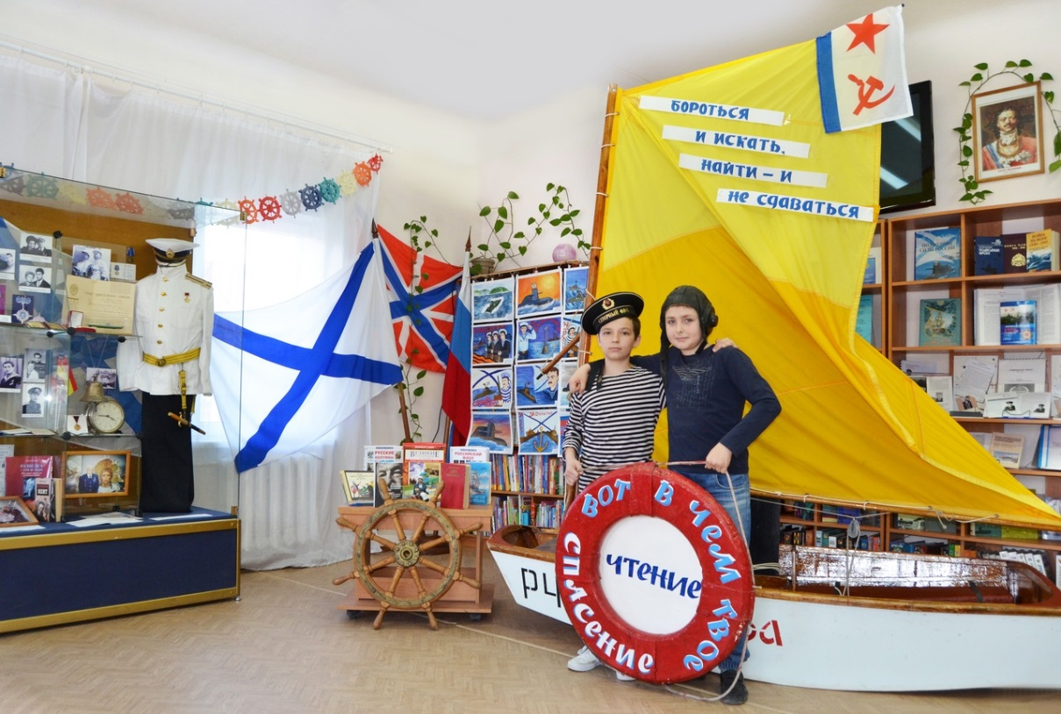
Кают-компания для любознательных интеллектуалов

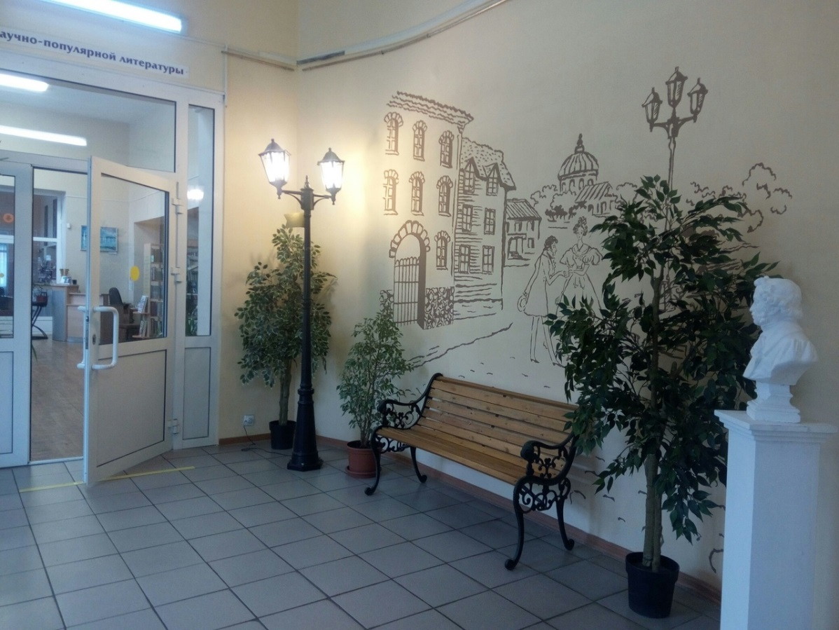
Пушкинский сквер
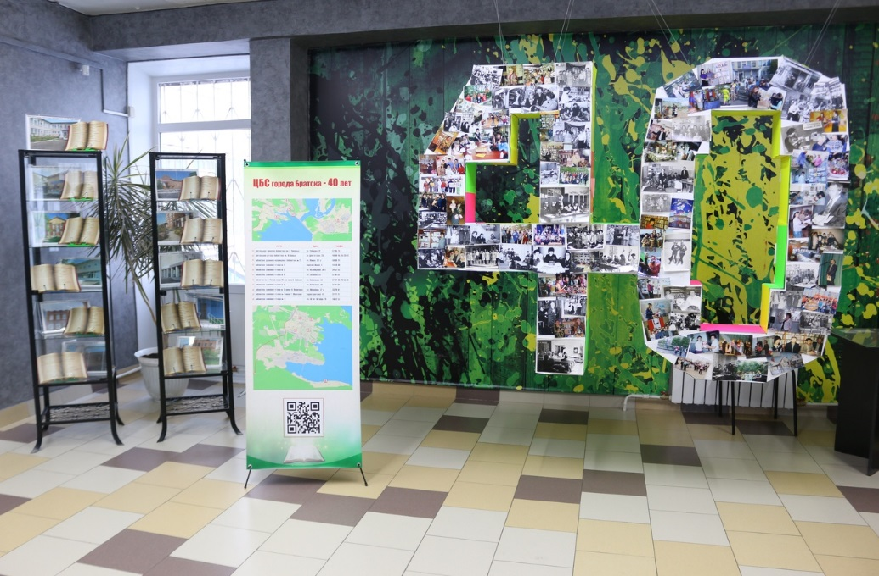
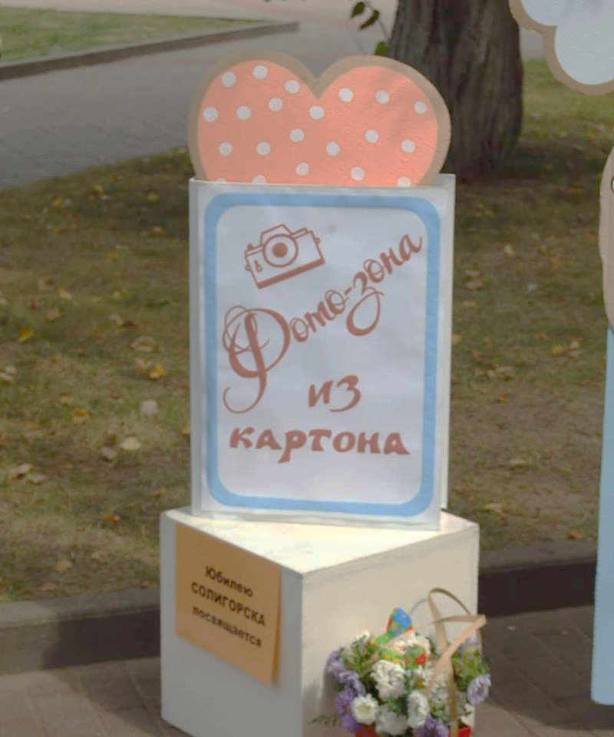
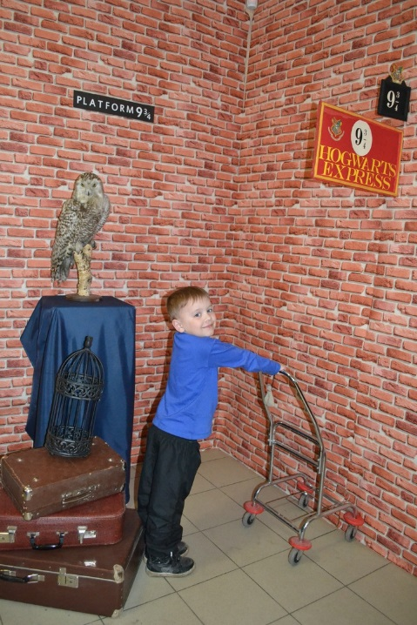
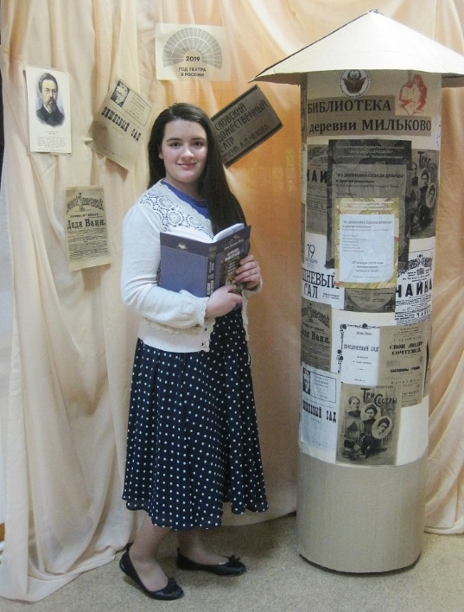
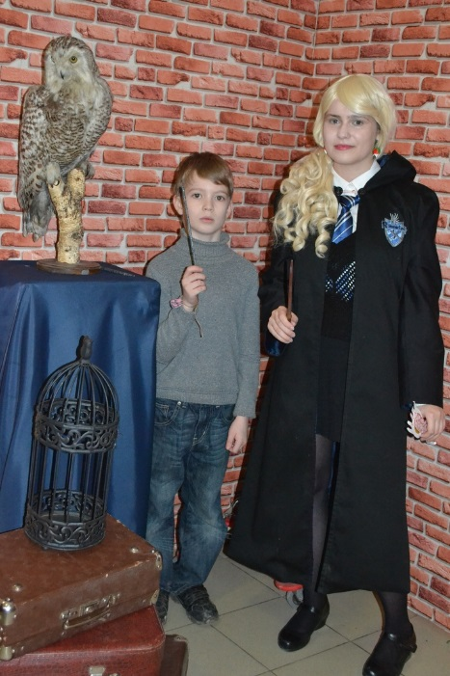
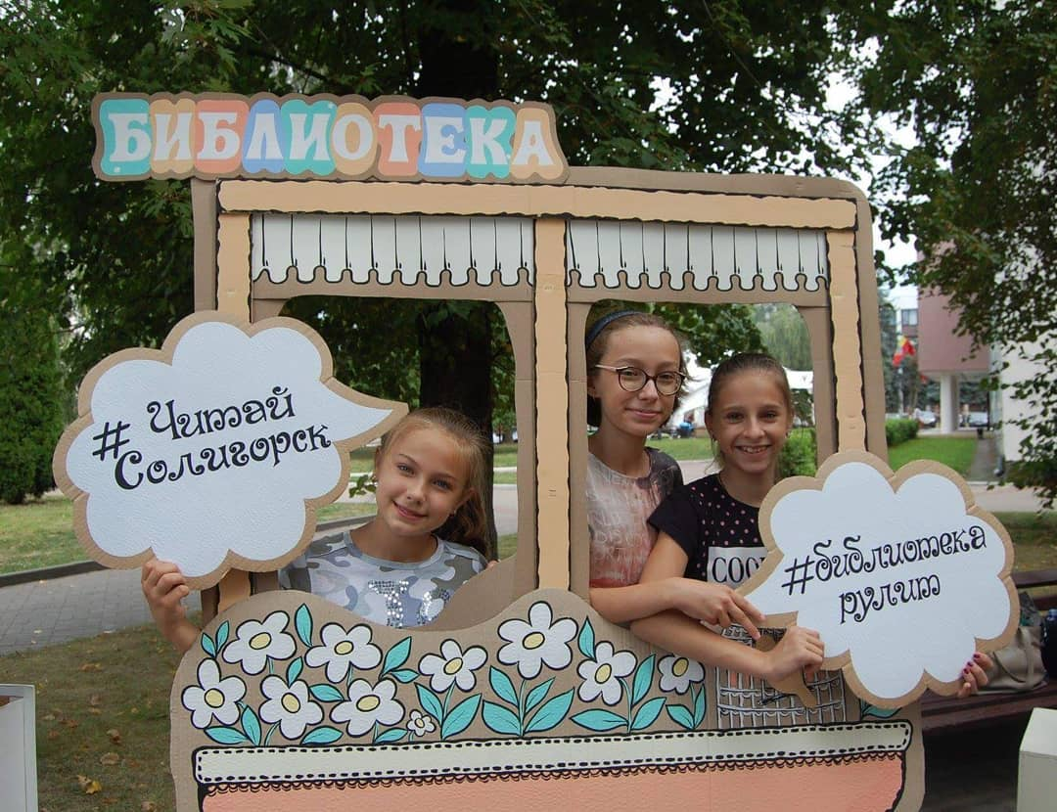
Платформа 9 $\frac{3}{4}$

К Году театра
Пушкинский сквер

40 лет библиотеке

